Занятие 10
«Темперамент. Характеристики темперамента»
Цель: дать представление учащимся о физиологических основах темперамента, его психологических характеристиках.
Задачи:
- Определение типа темперамента
- Изучение особенностей нервной системы
- Активизация рефлексии
Сегодня на занятии мы постараемся выработать умение правильно вести себя с каждым участником нашего коллектива в соответствии с особенностями его темперамента.
Для этого мы узнаем, какие существуют типы темперамента, что свойственно тому или иному типу темперамента, и попробуем найти свое место и место одноклассников в этой сложной нервной системе.
Так что же такое темперамент?
Темпераментом называют врожденные особенности личности, которые проявляются в поведении человека, его отношении к себе и к миру вокруг.
Известный психолог Мерлин Вольф Соломонович писал: "Представьте себе две реки - одну спокойную, равнинную, другую - стремительную, горную. Течение первой едва заметно, она плавно несет свои воды, у нее нет ярких всплесков, бурных водопадов и брызг. Течение второй - полная противоположность. Река быстро несется, вода в ней грохочет, бурлит и, ударяясь о камни, превращается в клочья пены". Нечто подобное можно наблюдать и в поведении людей.
В основе этих проявлений лежат свойства нервной системы, которые имеют наследственную природу и являются стабильными характеристиками личности. С ними нельзя не считаться, так как они непосредственно влияют на учебную и трудовую деятельность.
Учение о темпераменте возникло еще в древности. Слово «темперамент» в переводе с латинского обозначает «надлежащее соотношение частей»; равное ему по значению греческое слово «красис» ввел древнегреческий врач Гиппократ (Y-IY вв. н.э.). Он впервые дал определение понятия «темперамент» и более или менее подробно описал темпераменты. Академик И. П. Павлов изучил физиологические основы темперамента, обратив внимание на зависимость темперамента от типа нервной системы. Трудно точно ответить, какой тип темперамента у того или иного человека. Тип нервной системы хотя и определяется наследственностью, но не является абсолютно неизменным. С возрастом, а также под действием систематических тренировок, воспитания, жизненных обстоятельств нервные процессы могут ослабеть или усилиться, может ускориться или замедлиться их переключаемость.

От темперамента человека зависят
- Оценка и контроль деятельности.
- Скорость возникновения психических процессов (скорость мышления, восприятия, длительность сосредоточения внимания).
- Интенсивность психических процессов (активность воли, сила эмоций).
- Темп, ритм и ускорение деятельности.
- Дисциплинарные воздействия.
- Направленность психической деятельности на определённые объекты (экстраверсия или интроверсия).

К типу темперамента человека не относится
- Характер – определяет, как человек действует, приобретенный, подвержен изменениям.
- Способности – определяют, с какой скоростью, глубиной, легкостью и прочностью овладевает знаниями, умениями, навыками.

Видео по теме:
https://www.youtube.com/watch?v=s9rd889l7WY
https://www.youtube.com/watch?v=VhaYRQQFisg
Тест-онлайн на определение темперамента.
Тест поможет вам определить тип вашего темперамента.
https://www.youtube.com/watch?v=yo1g5-VdwbI – видео тест
https://psytests.org/temperament/smirnov1.html
Вопрос:
Совпадают ли ваши показатели типа темперамента по 2 методикам?

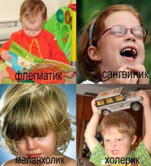

Психологическая характеристика типов темперамента - достоинства и недостатки

Тип темперамента ХОЛЕРИК
Тип нервной системы – безудержный, сильный, неуравновешенный, подвижный.

Достоинства Холерика:
- Холерический тип темперамента отличается решительностью, инициативностью, прямолинейностью.
- Подвижный и быстрый.
- С увлечением берется за дело, работает на подъеме, преодолевая трудности.
- Почти всегда находчив в споре.
- Незлопамятен и необидчив.
- Обладает выразительной мимикой.
- Речь живая, эмоциональная.
- Холерик способен быстро принимать решения и действовать.
- Неустанно стремится к новому.
- Быстро засыпает и просыпается, крепко спит.
- В критической ситуации проявляет решимость и напор.
- Чувства быстро возникают и ярко проявляются.

Недостатки Холерика:
- Холерик слишком тороплив.
- Для холерического типа темперамента характерны резкие, порывистые движения, неусидчивость, неуравновешенность, склонность к горячности.
- Не отличается терпением.
- В отношениях и в общении с людьми может проявлять резкость и прямолинейность.
- Холерик может провоцировать конфликтные ситуации.
- Упрям, зачастую капризен.
- Характерен резкий подъем и быстрый спад деятельности, т.е. работает холерик рывками.
- Иногда не вникает в суть проблемы, скользит по поверхности, отвлекается.
- Склонен к рискованным поступкам.
- Речь у холериков быстрая, порой сбивчивая, страстная.
- Агрессивен, очень вспыльчив и не выдержан.
- Холерик склонен к резким переменам настроения, нервным срывам.
- Когда запас энергии истощается, его настроение резко падает.
- Нетерпим к промахам и недостаткам других.
- Обидчив.
Холерикам необходимо научиться сдерживать себя, не быть заносчивыми. Им можно посоветовать сосчитать до десяти прежде, чем отреагировать на ситуацию.

Тип темперамента САНГВИНИК
Тип нервной системы – сильный, уравновешенный, подвижный.

Достоинства Сангвиника:
- Сангвинистический тип темперамента отличается веселостью, энергичностью, жизнерадостностью, отзывчивостью.
- Настроение сангвиника имеет свойства часто меняться, но в основном преобладает хорошее настроение.
- Чувства привязанности, враждебности, радости и горя возникают у сангвиников быстро, но они неглубоки.
- Быстро схватывает все новое и интересное.
- Быстро переключается с одного вида деятельности на другой.
- Свои неудачи и неприятности переживает легко.
- С легкостью приспосабливается к различным обстоятельствам жизни.
- Обладает хорошей работоспособностью и выносливостью.
- За всякое новое дело берется с энтузиазмом.
- Сангвиник отличается громкой, торопливой, но при этом отчетливой речью, сопровождающейся. активной жестикуляцией и выразительной мимикой.
- В общении с новыми людьми не испытывает страха и скованности.
- Сохраняет самообладание в стрессовой, критической ситуации.
- Сангвиник способен аргументировано защитить себя и в тоже время пытается нормализовать обстановку.
- Быстро просыпается и засыпает.
- Проявляет настойчивость в достижении поставленной задачи, цели.
- Хороший организатор.

Недостатки Сангвиника:
- Если сангвиник теряет интерес к начатому делу, то он бросает его, не доведя его до конца.
- Сангвиники не любят однообразную работу.
- Склонны переоценивать как себя, так и свои возможности.
- Сангвиническому типу присущи неустойчивость в интересах и склонностях.
- Человеку с сангвиническим типом темперамента в тягость однообразная, будничная кропотливая работа.
- Поспешен в решениях, опрометчивость решений, не собран.
- Неустойчивое настроение.
- Трудно вырабатываются волевые качества.
- Для достижения успеха в деятельности сангвиникам не стоит разбрасываться по мелочам, им необходимо быть целеустремленными, аккуратными, усидчивыми.

Тип темперамента ФЛЕГМАТИК
Тип нервной системы – инертный, сильный, уравновешенный, малоподвижный.

Достоинства Флегматика:
- Флегматичный тип темперамента отличается спокойствием, хладнокровностью, рассудительностью, осторожностью, терпеливостью, усидчивостью, уравновешенностью и выдержкой, как в обычной жизни, так и в стрессовой ситуации.
- Проявляет последовательность и обстоятельность в делах, вследствие чего начатое дело доводится им до конца.
- Флегматики настойчивы и упорны в достижении своих целей.
- Склонность к аффектам у флегматиков отсутствует.
- Речь спокойная, размеренная с паузами, без резко выраженных эмоций, без жестов и мимики.
- Флегматики малоразговорчивые.
- Способны выполнять однообразную, длительно напряженную работу.
- Все рассчитывает и не тратит силы попусту.
- В работе придерживается системности.
- Флегматики склонны придерживается выработанного, привычного распорядка жизни.
- С легкостью соблюдает режим.
- Флегматичный тип темперамента обладает хорошей выдержкой, что легко позволяет ему сдерживать свои порывы.
- Незлопамятный.
- Снисходительно относится к колкостям, высказанным в его адрес.
- Характерно постоянство в отношениях и интересах, часто однолюбы.
- Любят порядок и аккуратность во всем.
- Разум у флегматиков преобладает над чувством.
- Хорошо контактируют с людьми других темпераментов.
- Обладает хорошей памятью.
- Флегматики – надежные люди, которых сложно вывести из себя.
- Чувства флегматиков глубоки, но тщательно скрыты от посторонних глаз.

Недостатки Флегматика:
- Флегматики практически не восприимчивы к одобрению и порицанию в свой адрес.
- Слабо реагируют на внешние раздражители, поэтому не могут быстро реагировать на новые ситуации.
- Флегматики скупы на эмоции.
- Мимика и движения флегматика невыразительны и медлительны.
- Обстоятельны до занудства.
- В работу включается медленно и так же медленно переключается с одного дела на другое.
- С трудом адаптируется в новой обстановке и медленно сходятся с новыми людьми.
- В жизни много стереотипов, шаблонов.
- Ненаходчивы.
Флегматикам стоит развивать недостающие ему качества такие как: подвижность, активность. Не допускать проявление таких качеств как: инертность и вялость.

Тип темперамента МЕЛАНХОЛИК
Тип нервной системы – слабый, неуравновешенный, малоподвижный.

Достоинства Меланхолика:
- Меланхоличный тип темперамента отличается повышенной чувствительностью.
- Меланхолики способны воспринимать одобрения и порицания.
- Предъявляет высокие требования и к себе, и к окружающим людям.
- Хорошо чувствуют других людей.
- При благоприятных условиях сдержаны и тактичны.
- Эмоциональные состояния и чувства людей меланхоличного типа темперамента отличаются глубиной, длительностью и большой силой.
- Меланхоликам свойственна постоянство и глубина, острая восприимчивость к внешним воздействиям.
- В привычной и спокойной обстановке люди с меланхоличным типом темпераментом чувствуют себя спокойно и работают очень продуктивно.

Недостатки Меланхолика:
- Меланхоликов от других типов отличает высокая эмоциональная чувствительность.
- Они тяжело переносят огорчения и обиды, внешне это может никак не проявляться.
- Свои мысли и переживания держат в себе.
- Меланхолики сильно переживают даже незначительные неудачи.
- Меланхолик очень застенчив, стеснителен, раним, скрытен, нерешителен, неуверенный в себе и своих силах.
- Всегда пессимистично настроен, редко смеется.
- При малейшей неудачи испытывает чувство подавленности и растерянности.
- В незнакомой обстановке теряется.
- Меланхолик смущается при контакте с новыми людьми.
- Долго адаптируется в новом коллективе.
- Имеет маленький круг близких людей.
- У меланхоликов наблюдается склонность к одиночеству, депрессиям, подозрительности, они замыкаются и уходят в себя.
- Быстро утомляются, в работе необходимо делать паузы.
- Для меланхоличного типа темперамента характерна слабая тихая речь вплоть до шепота, впечатлительность до слезливости, чрезмерная обидчивость и плаксивость.
- Малейшая неприятность, нервная обстановка на работе способны вывести меланхолика из равновесия.
- При неблагоприятных условиях меланхолики замкнуты, боязливы, тревожны.
- Меланхолик – единственный тип темперамента, характеризующийся легкой ранимостью и обидчивостью.
- Меланхолик предпочитает подчиняться правилам и авторитетам.
- На кануне важных событий всегда чрезмерно переживает и волнуется.
- То, что сметет на своем пути холерик, не заметит флегматик, обойдет сангвиник - для меланхолика становится препятствием. Он теряется, опускает руки, именно в такие моменты ему нужно сочувствие и поддержка близких и друзей.
В плане самосовершенствования и самореализации меланхоликам необходимо быть более активными, организаторской деятельностью, заниматься шефской помощью, чтобы ощутить свою значимость, уверенность и повысить свою самооценку. Этому способствует также занятия физкультурой и спортом, гимнастикой.
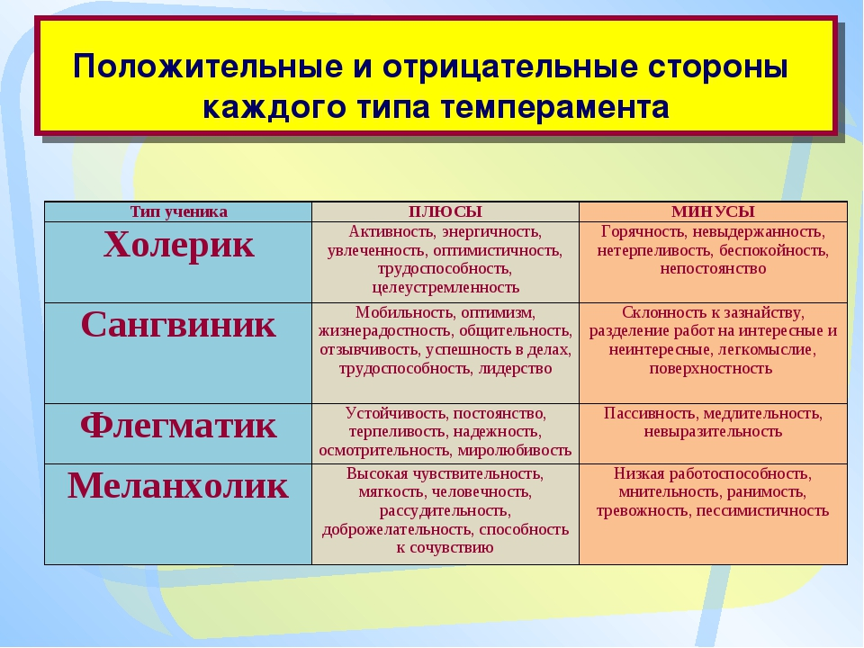

Типы темперамента.
Холерик.
Неуравновешенный тип. Бурные эмоции, вспышки. Речь неровная, сбивчивая. Резкая смена настроений. С людьми неуживчив, прямолинеен. Не умеет ждать, нетерпелив. Стремится к новому постоянно, неустойчив в интересах. Тип работы: подходит работа, требующая, большой затраты энергии, связанная с напряжением. Любит трудности и препятствия, способен их преодолевать. Быстро включается в работу. Свои планы приводит в действие, работу доводит до конца. Склонен переоценивать свои возможности. Стремится к самостоятельности и плохо подчиняется власти. Напорист, но недостаточно настойчив. Рекомендуемые профессии:
Рекомендуемые профессии:
электрик, артист, строитель, электросварщик, слесарь, менеджер, хирург, тренер, повар, текстильщица, художник, телерепортер, товаровед, артист, дипломат, журналист, снабженец, предприниматель и др. Обладает вербальными способностями. Избирает задачи, позволяющие ему проявить свою энергию, энтузиазм, импульсивность, доминантность, любовь к приключениям.
Избирает задачи, позволяющие ему проявить свою энергию, энтузиазм, импульсивность, доминантность, любовь к приключениям.
Сангвиник.
«Живой», общителен, сохраняет самообладание в сложной обстановке. Легко входит в новый коллектив, не скован. Быстро переключается с одной работы на другую. В решениях часто не собран. Речь четкая, громкая, быстрая. Тип работы: высокая работоспособность, легко сосредотачивает внимание, может параллельно выполнять несколько дел. Легко загорается интересом к новой работе, но быстро угасает, загорается новым видом работы. Проявляет организаторские способности. Хорошие работники на ответственных и опасных местах. Не способен вникать в детали и не переносит однообразия и монотонности. Быстро может осваивать новую специальность. Чтобы подчиненный-сангвиник хорошо работал, надо перед ним непрерывно ставить новые и интересные задачи, при этом желательно систематический контроль и проверку. Его можно заинтересовать материальными условиями труда и перспективой. Сангвиник сам знает себе цену и не ищет подтверждения своей значимости у начальства.
Рекомендуемые профессии:
менеджер, учитель, врач, м/с общего профиля, психолог, воспитатель, организатор, продавец, официант, инженер-технолог и др
Флегматик.
Уравновешенный. Рассудителен, осторожен, общителен в меру. Малоподвижен, инертен. Устойчив в интересах. Придерживается строгого распорядка на рабочем месте. Медленно переключается с одной работы на другую. Тип работы: нетороплив в учебе и работе. Достигает успеха за счет упорства и терпеливости. Склонен выполнять монотонную работу. Неохотно берет на себя обязанности лидера, неинициативен. При изменении условий работы у них резко снижается производительность труда. Из них получаются высококлассные экономисты, бухгалтеры, делопроизводители. Способность флегматиков неторопливо и без паники проанализировать положение делает их незаменимыми в стрессовых ситуациях.
Возможно, не следует выбирать работу, где требуется постоянное общение с людьми, а вот «общение» с компьютерами для него подходит больше. Не подойдет деятельность, связанная с необходимостью быстрого переключения: если это медицина, то они, скорее, будут хорошими терапевтами, чем хирургами; если это экономика – то роль главного бухгалтера получится значительно лучше, чем менеджера.
Рекомендуемые профессии:
машинопись, бухгалтерия, экономика, механик, электрик, инженер, агроном, водитель, научные – ботаник, астроном, физик, математик.
Меланхолик.
Малоподвижный, неуравновешенный. Все эмоции внутри. Нерешителен, не верит в себя, очень чувствителен. Замкнут, склонен к одиночеству. Устойчив в интересах. На контакты идет тяжело.
Тип работы: их работоспособность зависит от настроения: периодически то высокая, то – низкая. Они могут быстро уставать. Противопоказана деятельность, требующая значительного напряжения, связанная с неожиданностями и осложнениями. Трудно приспосабливается в новом коллективе. В работе меланхоликам необходимы постоянная поддержка и регулярный отдых. Меланхолики – тонкие и наблюдательные люди, что можно использовать в профессиональной деятельности.
Возможно, не следует выбирать работу, где требуется постоянное общение с людьми, а вот «общение» с компьютерами для них подходит больше. Нежелательно работать водителем на общественном транспорте.
Рекомендуемые профессии:
педагоги, деятели искусства, художник, швея-модельер, маляр, копировщик рисунков, композитор, писатель, геолог, ветеринарный врач, агроном, зоотехник, бухгалтер, токарь, машинопись, автослесарь, слесарь, радиомеханик.
Склонность к творчеству, практическому труду, наблюдательности. Следует отметить, что по одному тесту делать окончательные выводы о типе темперамента не стоит. А сейчас, вспомните, в какой позе вы обычно засыпаете? Есть такая поговорка: "На спине спят короли, на боку мудрецы, на животе богачи".
Оказывается, по позе спящего человека можно определить его темперамент.
Самюэл Данкелл в своей книге "Язык спящего тела" указывает на то, что позиция во время сна отражает дневную деятельность человека. А в 1914 году Альфред Адлер в одной из своих статей отметил: "Тщательное исследование, основанное на обширных данных, наверняка покажет, что позы сна данного человека могут служить индикатором линии его поведения". Таким образом, для каждого типа темперамента характерны определенные позы при засыпании.

